Об утверждении регламента электронной государственной услуги "Выдача справок по опеке и попечительству"
Утративший силу
Постановление акимата Есильского района Северо-Казахстанской области от 21 декабря 2012 года N 521. Зарегистрировано Департаментом юстиции Северо-Казахстанской области 31 января 2013 года N 2136. Утратило силу постановлением акимата Есильского района Северо-Казахстанской области от 23 мая 2013 года N 202
Сноска. Утратило силу постановлением акимата Есильского района Северо-Казахстанской области от 23.05.2013 N 202
В соответствии с пунктом 4 статьи 9-1 Закона Республики Казахстан от 27 ноября 2000 года «Об административных процедурах», постановлением Правительства Республики Казахстан от 31 августа 2012 года № 1119 «Об утверждении стандартов государственных услуг, оказываемых Министерством образования и науки Республики Казахстан, местными исполнительными органами в сфере образования и науки», акимат Есильского района Северо-Казахстанской области ПОСТАНОВЛЯЕТ:
1. Утвердить прилагаемый регламент электронной государственной услуги «Выдача справок по опеке и попечительству».
2. Контроль за исполнением настоящего постановления возложить на заместителя акима Есильского района Северо-Казахстанской области Бектасову Айнагуль Какимжоловну.
3. Настоящее постановление вводится в действие по истечении десяти календарных дней после дня его первого официального опубликования.
Аким Есильского района Е. Нуракаев

Утвержден
постановлением акимата
Есильского района
Северо-Казахстанской области
от 21 декабря 2012 года № 521
Регламент
электронной государственной услуги
«Выдача справок по опеке и попечительству»
1. Общие положения
1. Электронная государственная услуга «Выдача справок по опеке и попечительству» (далее – услуга) оказывается государственным учреждением «Отдел образования Есильского района Северо-Казахстанской области» (далее – уполномоченный орган/услугодатель) через Центры обслуживания населения (далее - Центр), а также через веб-портал «электронного правительства» www.egov.kz, при условии наличия у получателя государственной услуги электронной цифровой подписи (далее – ЭЦП).
В целях обеспечения доступности государственных услуг жителям отдаленных населенных пунктов допускается оказание государственных услуг через Мобильные центры.
2. Услуга оказывается на основании Стандарта государственной услуги «Выдача справок по опеке и попечительству», утвержденного постановлением Правительства Республики Казахстан от 31 августа 2012 года № 1119 (далее – Стандарт).
3. Степень автоматизации услуги: частично автоматизированная.
4. Вид оказания услуги: транзакционная.
5. Понятия и сокращения, используемые в настоящем регламенте электронной государственной услуги «Выдача справок по опеке и попечительству» (далее – Регламент):
1) АРМ – автоматизированное рабочее место;
2) веб–портал «электронного правительства» – информационная система, представляющая собой единое окно доступа ко всей консолидированной правительственной информации, включая нормативную правовую базу, и к электронным государственным услугам (далее – ПЭП);
3) государственная база данных «Физические лица» - информационная система, предназначенная для автоматизированного сбора, хранения и обработки информации, создания Национального реестра индивидуальных идентификационных номеров с целью внедрения единой идентификации физических лиц в Республике Казахстан и предоставления о них актуальных и достоверных сведений органам государственного управления и прочим субъектам в рамках их полномочий и в соответствии с законодательством Республики Казахстан (далее – ГБД ФЛ);
4) единая нотариальная информационная система - это аппаратно-программный комплекс, предназначенный для автоматизации нотариальной деятельности и взаимодействия органов юстиции и нотариальных палат (далее - ЕНИС);
5) информационная система – система, предназначенная для хранения, обработки, поиска, распространения, передачи и предоставления информации с применением аппаратно-программного комплекса (далее – ИС);
6) индивидуальный идентификационный номер – уникальный номер, формируемый для физического лица, в том числе индивидуального предпринимателя, осуществляющего деятельность в виде личного предпринимательства (далее – ИИН);
7) информационная система центров обслуживания населения Республики Казахстан – информационная система, предназначенная для автоматизации процесса предоставления услуг населению (физическим и юридическим лицам) через центры обслуживания населения Республики Казахстан, а также соответствующими министерствами и ведомствами (далее – ИС Центр);
8) получатель государственной услуги – физическое лицо, которому оказывается электронная государственная услуга;
9) пользователь – субъект, обращающийся к информационной системе за получением необходимых ему электронных информационных ресурсов и пользующийся ими;
10) региональный шлюз «электронного правительства» – подсистема шлюза «электронного правительства», предназначенная для интеграции информационных систем «электронного акимата» в рамках реализации электронных услуг (далее - РШЭП);
11) структурно-функциональные единицы (далее - СФЕ) перечень структурных подразделений государственных органов, учреждений или иных организаций, которые участвуют в процессе оказания услуги;
12) транзакционная услуга – услуга по предоставлению пользователям электронных информационных ресурсов, требующая взаимного обмена информацией с применением электронной цифровой подписи;
13) шлюз «электронного правительства» – информационная система, предназначенная для интеграции информационных систем «электронного правительства» в рамках реализации электронных услуг (далее – ШЭП);
14) электронный документ – документ, в котором информация представлена в электронно–цифровой форме и удостоверена посредством ЭЦП;
15) электронная государственная услуга – государственная услуга, оказываемая в электронной форме с применением информационных технологий;
16) электронная цифровая подпись — набор электронных цифровых символов, созданный средствами электронной цифровой подписи и подтверждающий достоверность электронного документа, его принадлежность и неизменность содержания (далее – ЭЦП).
2. Порядок деятельности услугодателя по оказанию электронной государственной услуги
6. Пошаговые действия через ПЭП (диаграмма № 1 функционального взаимодействия) при оказании электронной государственной услуги приведены в приложении 2 к настоящему Регламенту:
1) получатель государственной услуги осуществляет регистрацию на ПЭП с помощью ИИН и пароля (осуществляется для незарегистрированных получателей государственной услуги на ПЭП);
2) процесс 1 – ввод получателем государственной услуги ИИН и пароля (процесс авторизации) на ПЭП для получения электронной государственной услуги;
3) условие 1 – проверка на ПЭП подлинности данных о зарегистрированном получателе государственной услуги через ИИН и пароль;
4) процесс 2 – формирование ПЭПом сообщения об отказе в авторизации в связи с имеющимися нарушениями в данных получателя государственной услуги;
5) процесс 3 – выбор получателем государственной услуги электронной государственной услуги, указанной в настоящем Регламенте, вывод на экран формы запроса для оказания электронной государственной услуги и заполнение получателем государственной услуги формы (ввод данных) с учетом ее структуры и форматных требований, прикрепление к форме запроса необходимых копий документов в электронном виде, указанных в пункте 11 Стандарта, а также выбор получателем государственной услуги регистрационного свидетельства ЭЦП для удостоверения (подписания) запроса;
6) условие 2 – проверка на ПЭП срока действия регистрационного свидетельства ЭЦП и отсутствия в списке отозванных (аннулированных) регистрационных свидетельств, а также соответствия идентификационных данных (между ИИН указанным в запросе, и ИИН указанным в регистрационном свидетельстве ЭЦП);
7) процесс 4 – формирование сообщения об отказе в запрашиваемой электронной государственной услуге в связи с не подтверждением подлинности ЭЦП получателя государственной услуги;
8) процесс 5 – удостоверение запроса для оказания электронной государственной услуги посредством ЭЦП получателя государственной услуги и направление электронного документа (запроса) через ШЭП в АРМ РШЭП для обработки услугодателем;
9) процесс 6 – регистрация электронного документа в АРМ РШЭП, направление получателю государственной услуги уведомления – отчета о принятии запроса на предоставление государственной услуги с указанием даты и времени получения результата государственной услуги;
10) условие 3 – проверка (обработка) услугодателем соответствия приложенных получателем документов, указанных в пункте 11 Стандарта и оснований для оказания электронной государственной услуги;
11) процесс 7 - формирование мотивированного ответа об отказе в предоставлении государственной услуги в виде электронного документа в связи с имеющимися нарушениями в документах получателя государственной услуги;
12) процесс 8 – получение получателем государственной услуги результата услуги (справки в форме электронного документа, подписанного ЭЦП сотрудника услугодателя (далее - справка) либо мотивированного ответа об отказе в предоставлении государственной услуги в форме электронного документа), сформированного АРМ РШЭП. Электронный документ формируется с использованием ЭЦП сотрудника услугодателя.
7. Пошаговые действия через Центр (диаграмма № 2 функционального взаимодействия) при оказании услуги приведены в приложении 2 к настоящему Регламенту:
1) процесс 1 – ввод оператором Центра в АРМ ИС Центра логина и пароля (процесс авторизации) для оказания электронной государственной услуги;
2) процесс 2 – выбор оператором Центра электронной государственной услуги, указанной в настоящем Регламенте, вывод на экран формы запроса для оказания электронной государственной услуги и ввод оператором Центра данных получателя государственной услуги, а также данных по доверенности представителя получателя государственной услуги (при нотариально удостоверенной доверенности, при ином удостоверении доверенности данные доверенности не заполняются);
3) процесс 3 – направление запроса через ШЭП в ГБД ФЛ о данных получателя государственной услуги, а также в ЕНИС – о данных доверенности представителя получателя государственной услуги;
4) условие 1 – проверка наличия данных получателя государственной услуги в ГБД ФЛ, данных доверенности в ЕНИС;
5) процесс 4 – формирование сообщения о невозможности получения данных в связи с отсутствием данных получателя государственной услуги в ГБД ФЛ, данных доверенности в ЕНИС;
6) процесс 5 – заполнение оператором Центра формы запроса в части отметки о наличии документов в бумажной форме и сканирование документов, предоставленных получателем государственной услуги, прикрепление их к форме запроса и удостоверение посредством ЭЦП заполненной формы (введенных данных) запроса на оказание электронной государственной услуги;
7) процесс 6 – направление электронного документа (запроса получателя государственной услуги), удостоверенного (подписанного) ЭЦП оператора Центра через ШЭП в АРМ РШЭП;
8) процесс 7 – регистрация электронного документа в АРМ РШЭП, выдача расписки о приеме соответствующих документов получателю государственной услуги;
9) условие 2 – проверка (обработка) услугодателем соответствия приложенных получателем государственной услуги документов, указанных в пункте 11 Стандарта и оснований для оказания электронной государственной услуги;
10) процесс 8 – формирование сообщения об отказе в запрашиваемой электронной государственной услуге в связи с имеющимися нарушениями в документах получателя государственной услуги;
11) процесс 9 – получение получателем государственной услуги через оператора Центра результата электронной государственной услуги (справки по опеке и попечительству на бумажном носителе), (далее – справка) сформированного АРМ РШЭП.
8. Формы заполнения запроса и ответа на электронную государственную услугу приведены на веб-портале «электронного правительства» www.egov.kz, а также в Центре.
9. Способ проверки получателем государственной услуги статуса исполнения запроса по электронной государственной услуге: на портале «электронного правительства» в разделе «История получения услуг», а также при обращении в Центр.
10. Необходимую информацию и консультацию по оказанию услуги можно получить по телефону саll–центра: (1414).
3. Описание порядка взаимодействия в процессе оказания электронной государственной услуги
11. Структурно-функциональные единицы (далее – СФЕ), которые участвуют в процессе оказания электронной государственной услуги:
1) оператор Центра;
2) услугодатель.
12. Текстовое табличное описание последовательности действий (процедур, функций, операций) с указанием срока выполнения каждого действия приведены в приложении 1 к настоящему Регламенту.
13. Диаграммы, отражающие взаимосвязь между логической последовательностью действий (в процессе оказания услуги) в соответствии с их описаниями, приведены в приложении 2 к настоящему Регламенту.
14. В приложении 3 к настоящему Регламенту представлена форма, шаблон бланков в соответствии с которыми должен быть представлен результат оказания услуги (выходной документ), включая формы уведомления.
15. Результаты оказания услуги получателям государственной услуги измеряются показателями качества и доступности в соответствии с приложением 4 к настоящему Регламенту.
16. Требования, предъявляемые к процессу оказания электронной государственной услуги получателям государственной услуги:
1) конфиденциальность (защита от несанкционированного получения информации);
2) целостность (защита от несанкционированного изменения информации);
3) доступность (защита от несанкционированного удержания информации и ресурсов).
17. Технические условия оказания электронной государственной услуги:
1) выход в Интернет;
2) наличие ИИН у лица, которому оказывается электронная государственная услуга;
3) авторизация с ПЭП;
4) наличие пользователя ЭЦП.
Приложение 1
к регламенту электронной
государственной услуги «Выдача
справок по опеке и попечительству»
Таблица 1. Описание действий СФЕ через ПЭП
1 | № действия  (хода, потока работ) | 1 | 2 | 3 | 4 | 5 | 6 | 7 | 8
2 | Наименование СФЕ | Получатель государ-  ственной услуги | ПЭП | Получатель государ-  ственной услуги | ПЭП | Получа-  тель государ-  ственной услуги | АРМ РШЭП | АРМ РШЭП | АРМ РШЭП
3 | Наименование действия (процесса, процедуры, операции) и их описание | Авторизу-  ется на ПЭП по ИИН и пароля | Формирует сообщение об отказе в связи с имеющимися нарушениями в данных получа-  теля государ-  ственной услуги | Выбирает услугу и формирует данные запроса, выбором получателя государ-  ственной услуги ЭЦП | Формирует сообщение об отказе в связи с имеющимися нарушениями в данных получателя государ-  ственной услуги ЭЦП | Удосто-  верение (подпи-  сание) посред-  ством ЭЦП получа-  теля государ-  ственной услуги и направ-  ление запроса в АРМ РШЭП | Регис-  трация документа направ-  ление получа-  телю государ-  ственной услуги уведом-  ления – отчета о принятии запроса на предос-  тавление государ-  ственной услуги с указанием даты и времени получения резуль-  тата государ-  ственной услуги | Формирова-  ние сообщения об отказе в связи с имеющимися нарушениями в документах получателя государ-  ственной услуги | Выдача получа-  телю государ-  ственной услуги резуль-  тата услуги
4 | Форма завершения (данные, документ организационно–  распорядительное решение) | Отображе-  ние уведомле-  ния об успешном формиро-  вании запроса | Формиро-  вание сообщения об отказе в запраши-  ваемой электрон-  ной государ-  ственной услуге | Маршрути-  зация запроса | Формиро-  вание сообщения об отказе в запраши-  ваемой электрон-  ной государ-  ственной услуге | Маршру-  тизация запроса | Регис-  трация запроса с присвое-  нием номера заявлению | Формирова-  ние мотивиро-  ванного отказа | справка либо мотиви-  рованный ответ об отказе в предос-  тавлении государ-  ственной
5 | Сроки исполнения | 30 секунд – 1 минута | 30 секунд | 1,5 минуты | 1,5 минуты | 30 секунд– 1 минута | 1 минута |  | в течении 5 рабочих дней
6 | Номер следующего действия | 2– если есть нарушения в данных получателя государ-  ственной услуги; 3–если авториза-  ция прошла успешно | – | 4 - если есть нарушения в данных получателя государ-  ственной услуги; 5–если нарушений нет | - | - | 7 - если есть нарушения в данных получа-  теля государ-  ственной услуги; 8 –если нарушений нет | - | -

Таблица 2. Описание действий СФЕ через Центр
1 | № действия  (хода, потока работ) | 1 | 2 | 3 | 4 | 5 | 6 | 7 | 8 | 9
2 | Наименование СФЕ | Опера-  тор Центра | Опера-  тор Центра | Опера-  тор Центра | ГБД ФЛ, ЕНИС | Оператор Центра | Оператор Центра | Услуго-  датель | Услуго-  датель | Оператор Центра
3 | Наименование действия (процесса, процедуры, операции) и их описание | Автори-  зуется опера-  тор Центра по логину и паролю | Выбира-  ет услугу и формирует данные запроса | Направ-  ление запроса в ГБД ФЛ, ЕНИС | Формирует сообщение о невозмож-  ности получения данных в связи с отсутст-  вием данных получателя государ-  ственной услуги | Заполне-  ние запроса с прикреп-  ление к форме запроса необхо-  димых докумен-  тов и удосто-  верение ЭЦП | Направ-  ление документа удосто-  веренного (подпи-  санного) ЭЦП в АРМ РШЭП | проверка (обработ-  ка) соответ-  ствия приложен-  ных получа-  телем государ-  ственной услуги докумен-  тов | Форми-  рование сообще-  ния об отказе в услуге в связи с имеющи-  мися наруше-  ниями в докумен-  тах получа-  теля государ-  ственной услуги | Выдача получате-  лю государ-  ственной услуги резуль-  тата услуги
4 | Форма завершения (данные, документ организационно–  распорядительное решение) | Распис-  ка | Отоб-  ражение уведом-ления об успеш-  ном форми-  ровании запроса | Маршру-  тизация запроса | Формиро-  вание мотивиро-  ванного отказа | Отображе-  ние уведомле-  ния об успешном формиро-  вании запроса | Маршрути-  зация запроса | Докумен-  ты, указанные в пункте 11 Стандарта | Формиро-  вание мотиви-  рован-  ного отказа | справка
5 | Сроки исполнения | Не более 20 минут | 30 секунд | 1,5 минуты | 1,5 минуты | 30 секунд –1 минута | 1 минута | В течении 5 рабочих дней | При выявле-  нии ошибок в оформле-  нии докумен-  тов, поступа-  ющих из центра в течении трех рабочих дней возвра-  щает их в центр с обосно-  ванием причин возврата | в течении 20 минут (в течение одного рабочего дня информи-  рует получа-  теля государ-  ственной услуги и выдает письмен-  ное обоснова-  ние уполномо-  ченного органа о причине возврата)
6 | Номер следующего действия | 2 | 3 | 4 - если есть наруше-  ния в данных получа-  теля государ-  ственной услуги; 5–если наруше-  ний нет | - | - | - | 8 – если есть нарушения; 9 – если нарушений нет | - | -

Приложение 2
к регламенту электронной
государственной услуги
«Выдача справок по опеке
и попечительству»
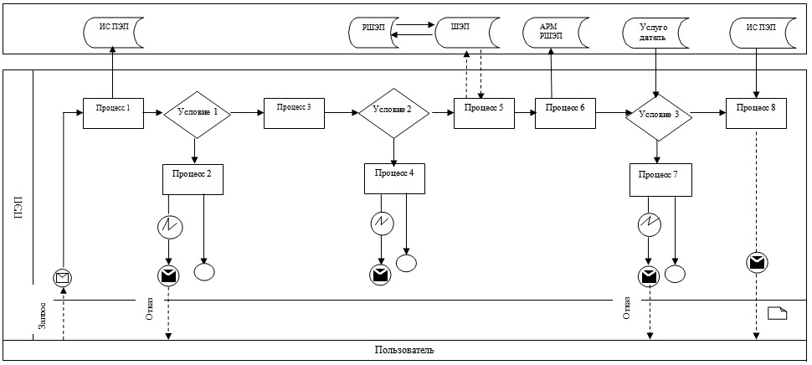
Диаграмма № 1 функционального взаимодействия при оказании электронной государственной услуги через ПЭП
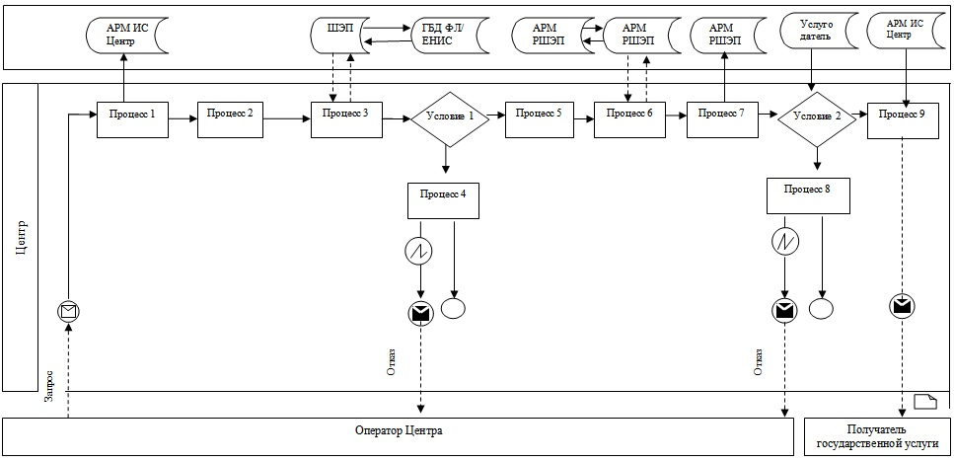
Диаграмма № 2 функционального взаимодействия при оказании электронной государственной услуги через Центр
Таблица. Условные обозначения
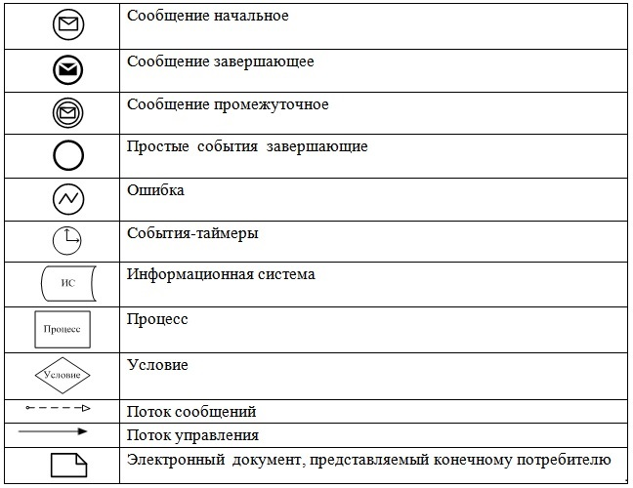
Приложение 3
к регламенту электронной
государственной услуги «Выдача
справок по опеке и попечительству»
Выходная форма положительного ответа на электронную государственную услугу
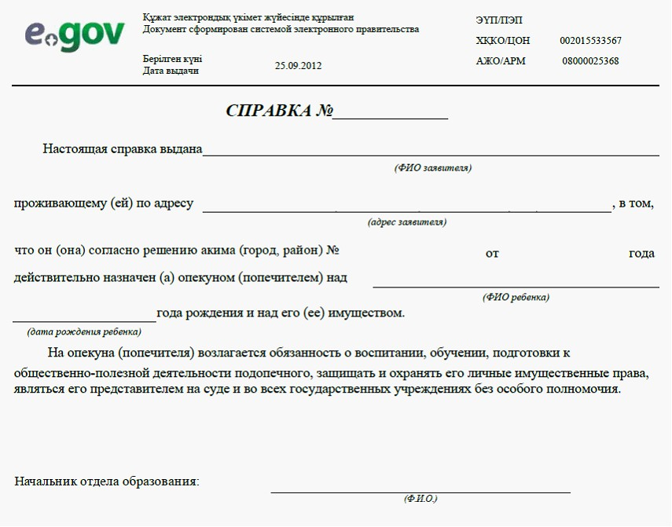
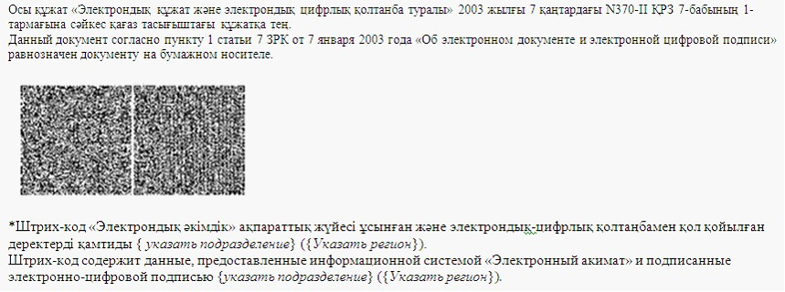
Уведомления, предоставляемые получателю государственной услуги
Уведомления поставляются по мере изменения статуса исполнения заявления, либо в случае продления срока оказания услуги. Произвольная строка с текстом уведомления отражается в разделе «Уведомления» в личном кабинете на портале «электронного правительства».
Приложение 4
к регламенту электронной
государственной услуги «Выдача
справок по опеке и попечительству»
Форма анкеты для определения показателей электронной государственной услуги: «качество» и «доступность»
____________________________________________________________
(наименование услуги)
1. Удовлетворены ли Вы качеством процесса и результатом оказания электронной государственной услуги?
1) не удовлетворен;
2) частично удовлетворен;
3) удовлетворен.
2. Удовлетворены ли Вы качеством информации о порядке оказания электронной государственной услуги?
1) не удовлетворен;
2) частично удовлетворен;
3) удовлетворен.

© 2012. РГП на ПХВ «Институт законодательства и правовой информации Республики Казахстан» Министерства юстиции Республики Казахстан

